[南京医科大学第一附属医院泌尿外科论文因 WB 条带问题受争议](https://mp.weixin.qq.com/s?__biz=MzkyMjc5NDM3Nw==&mid=2247492506&idx=1&sn=d4da9c25c68a16dcac26f82f7aac084b&chksm=c0338cae0766a9d7f8f3b7c26f9517d826be766c79366f14513cc1983afa6fde0f95b5db5282&scene=126&sessionid=1742321164)

学术君[学术警示录](javascript:void(0);)2025-03-17 12:35:18浙江

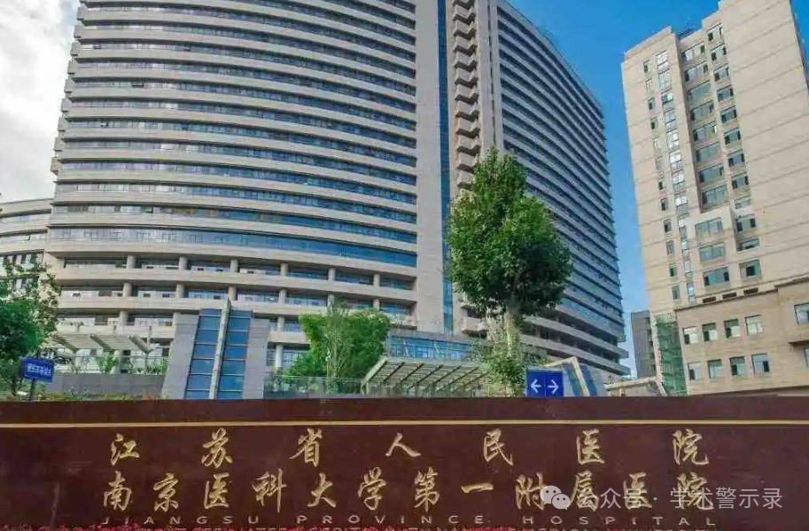

**论**

**文**

**信**

息

?

2017年，主要来自南京医科大学第一附属医院泌尿外科的 Cheng Zhang , Chunlin Liu , Jie Wu , Yuxiao Zheng , Haoxiang Xu , Gong Cheng （通讯作者） , Lixin Hua （通讯作者）在OncoTargets and Therapy 期刊发表了一篇题目为：Upregulation of long noncoding RNA LOC440040 promotes tumor progression and predicts poor prognosis in patients with prostate cancer 的论文。该研究得到江苏省自然科学基金（BK 20141495）的支持。

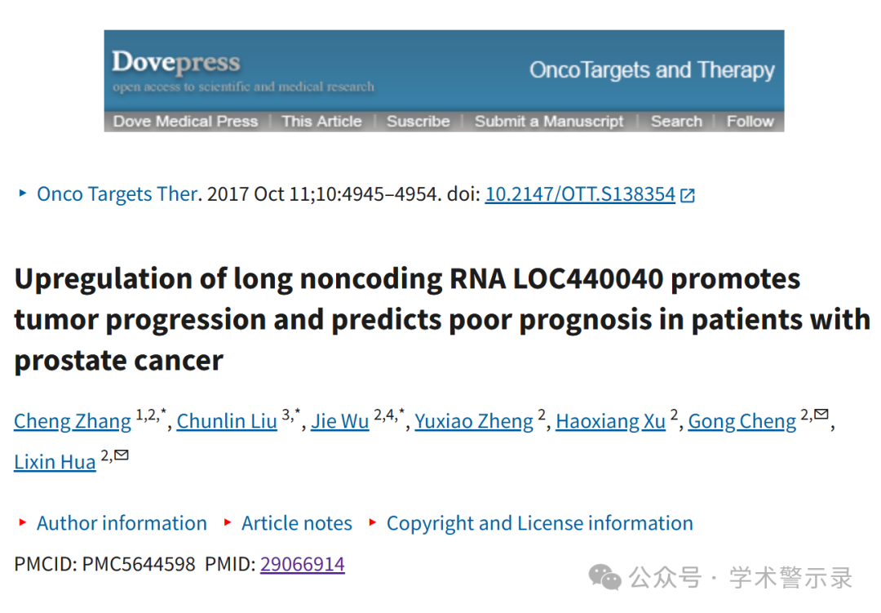

**质**

**疑**

**信**

**息**

?

**2025年3月，国际著名职业学术打假人Sholto David 博士在 Pubpeer 论坛发表评论：**

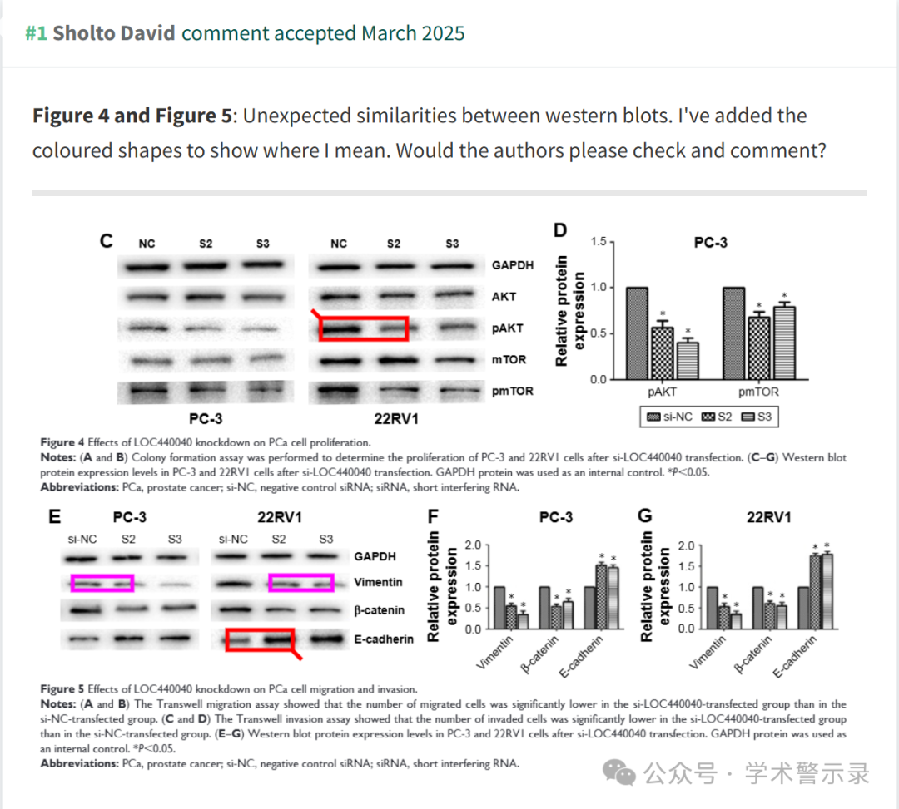

信息来源：

https://pubpeer.com/publications/07B87E5340419ACF7A5AA9792BDF7B

免责声明：

本文中的所有信息均源自学术网站及已公开资料。我们虽努力确保信息的准确性与完整性，但无法对此做出绝对保证。若发现纰漏或不实之处，请联系公众号后台。

